**Инфраструктура, образовательные стандарты и здоровье участников образовательного процесса.**

В последние годы серьезно изменился социальный статус дошкольного детства. Оно становится важнейшим этапом общего образования, не менее значимым, чем школьный этап.

Теперь, с принятием нового закона «Об образовании» оно стало первым уровнем общего образования, и ему потребовались Федеральные Государственные Образовательные стандарты с требованиями к структуре основной образовательной программы, условиям ее реализации и результатам ее освоения.

Современная российская педагогика призвана выполнять новые «социальные заказы» общества. Одним из них является «требование» к воспитанию здорового подрастающего поколения. Очевидно, что общество нуждается не только в образованных, но и в здоровых (физически, психически, духовно) гражданах, социализированных и адаптированных к быстро изменяющимся социально-экономическим условиям.

Развитие данной идеи отражают слова президента Российской Федерации Владимира Владимировича Путина: «...Будущее России, наши успехи зависят от образования и **здоровья людей**, от их стремления к самосовершенствованию и использованию своих навыков и талантов».

Сохранение и укрепление здоровья детей становится основным критерием качества образовательного процесса в дошкольном образовательном учреждении.

Эффективность физкультурно-оздоровительной работы в ДОУ во многом зависит от всех участников образовательного процесса.

Создание условий для формирования у дошкольников осознанного отношения к своему здоровью – одно из направлений работы детского сада «Солнечный город».

С педагогами ДОУ проводилась целенаправленная работа по повышению профессиональной культуры в сфере организации физкультурно-оздоровительной работы. В ходе различных мероприятий педагоги осваивали формы, методы и приемы оздоровительной работы с дошкольниками.

**В ДОУ имеется**

физкультурный зал

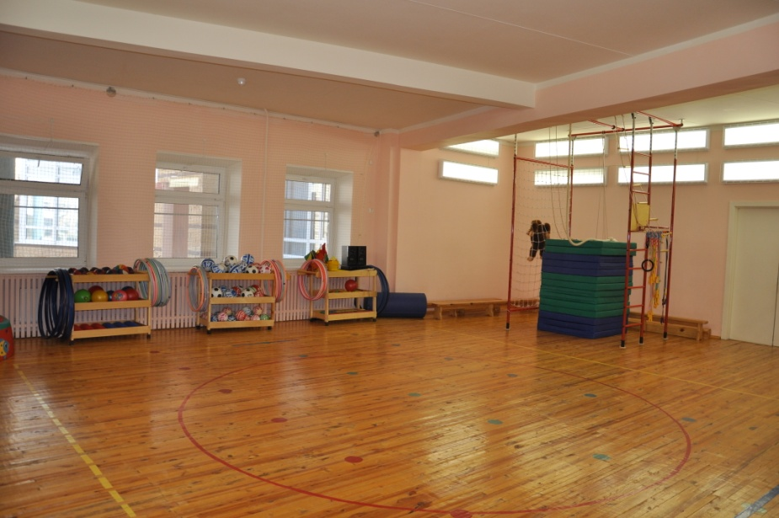

спортивная площадка для подвижных и спортивных игр

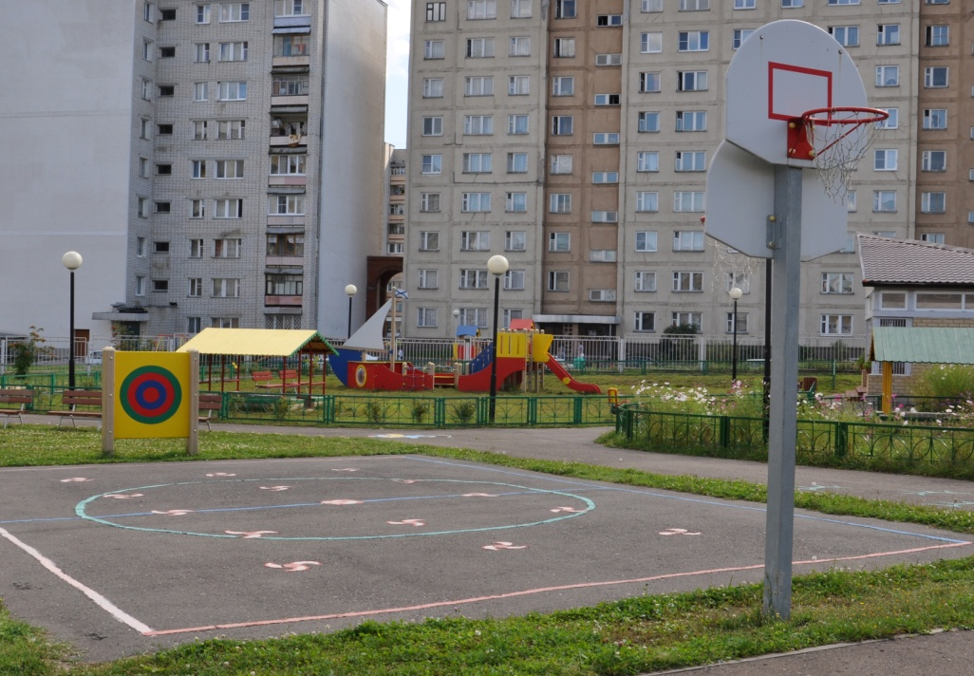

* бассейн с многофункциональным спортивным оборудованием для развития различных групп мышц

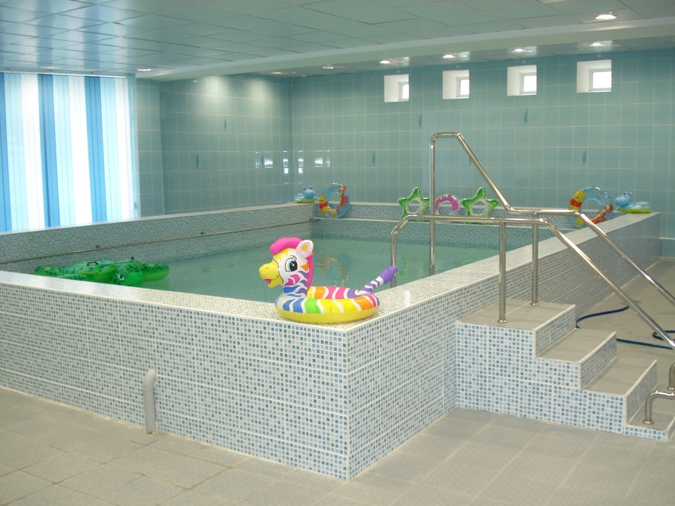

зал сухой разминки с разными видами тренажеров, спортивный инвентарь и атрибуты для проведения общеразвивающих упражнений, подвижных игр.

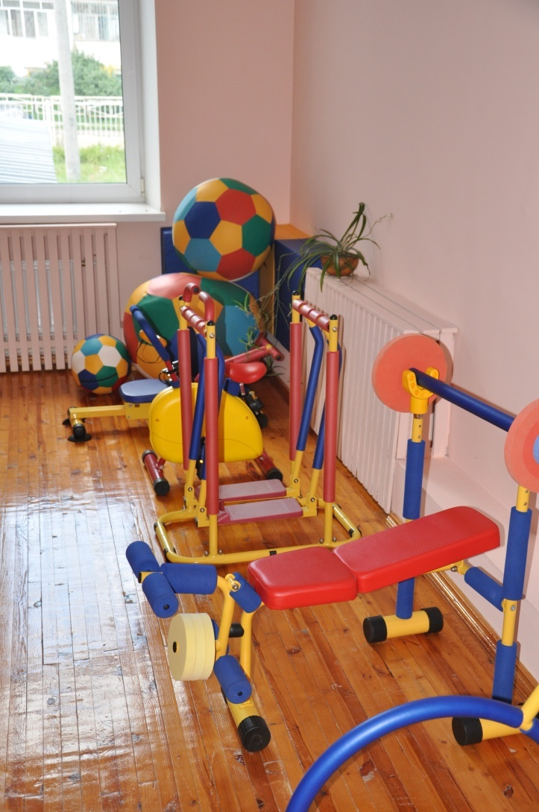

* В детском саду существует кабинет медицинского работника (изолятор и процедурный кабинет), кварцевые лампы в групповых и спальнях,

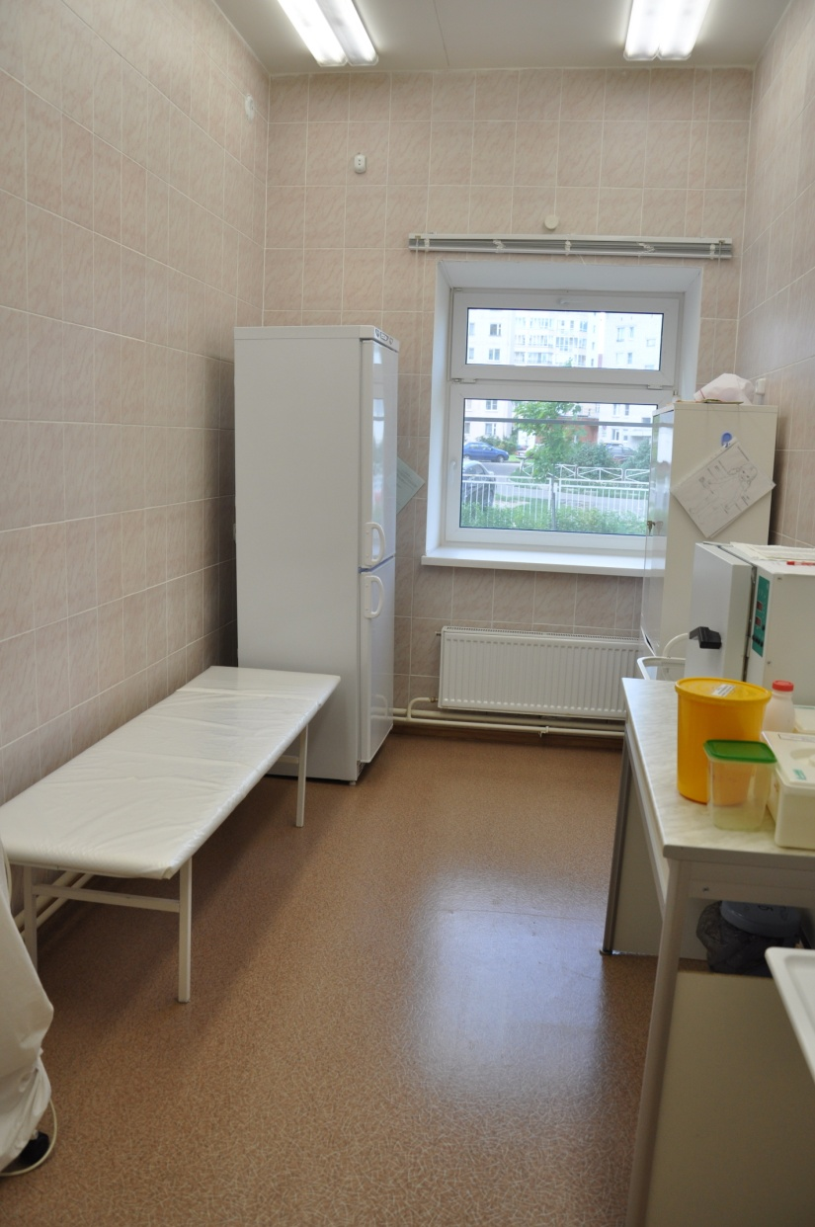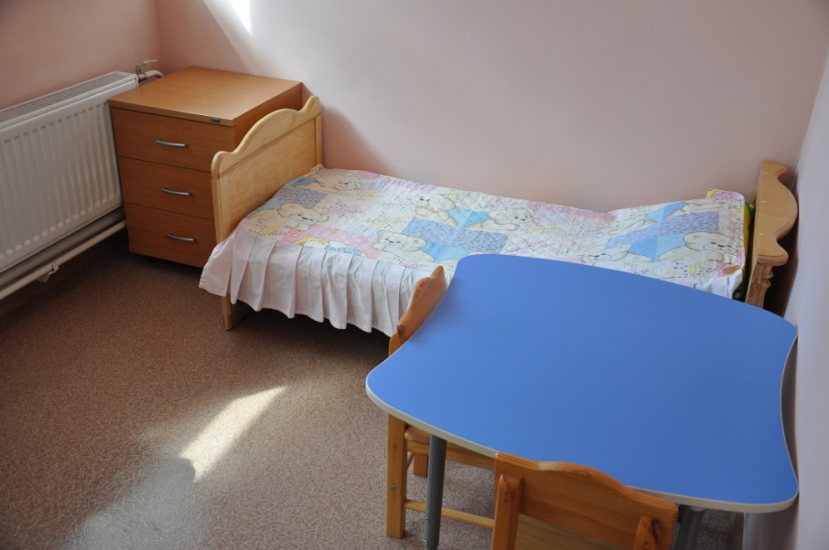

фитобар

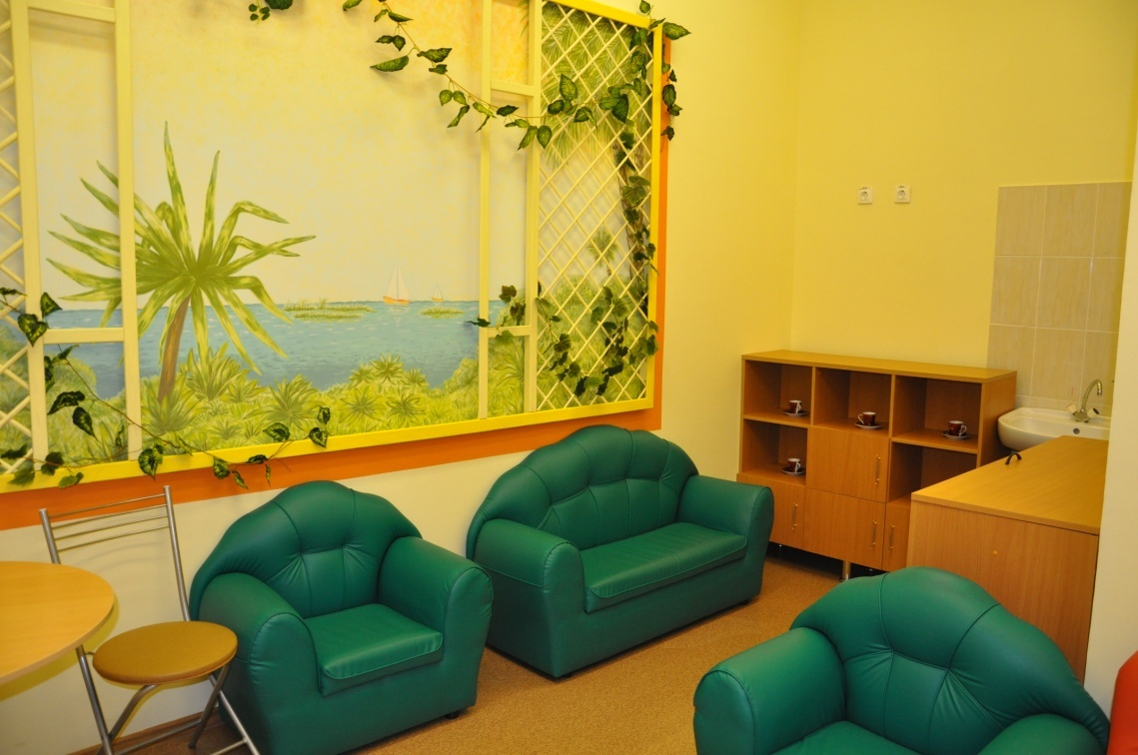

музыкальный зал

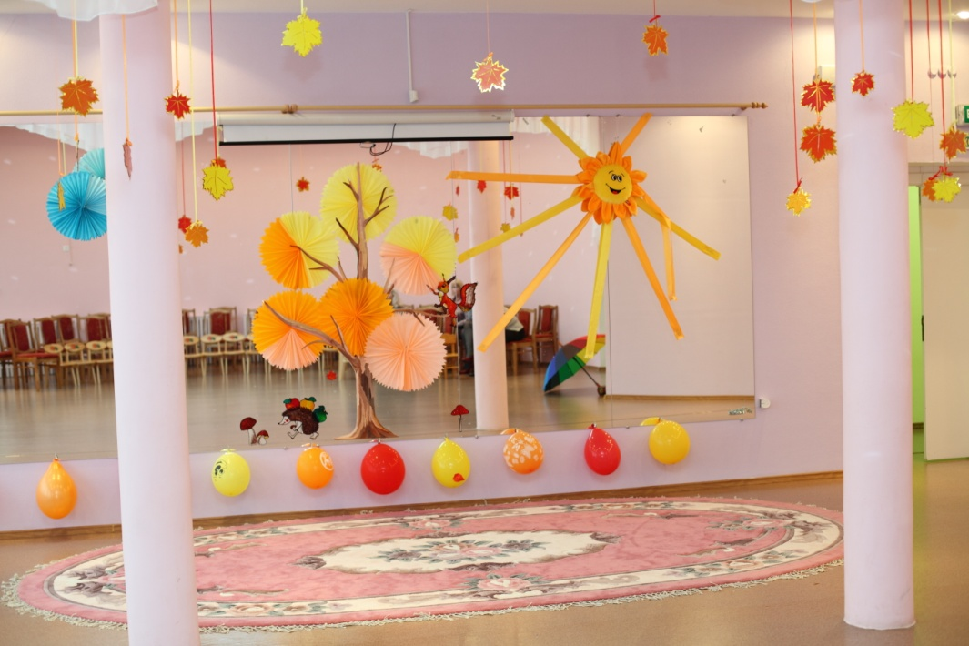

кабинет психолога

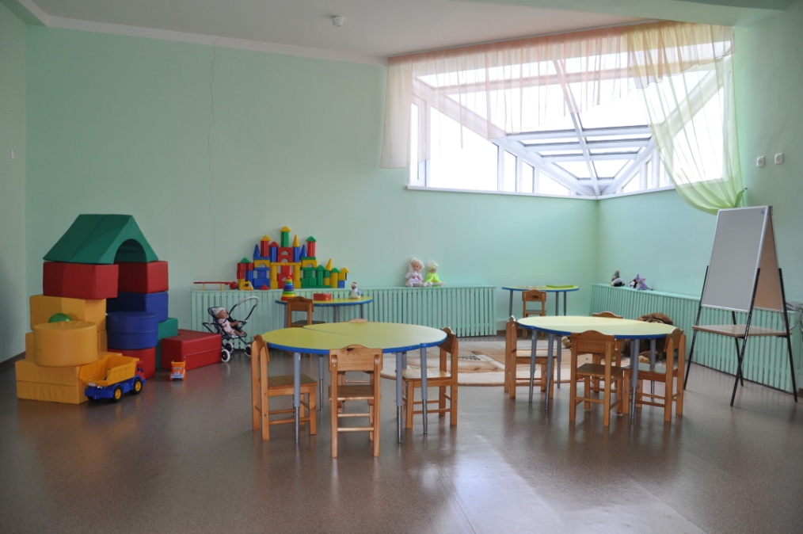

изостудия

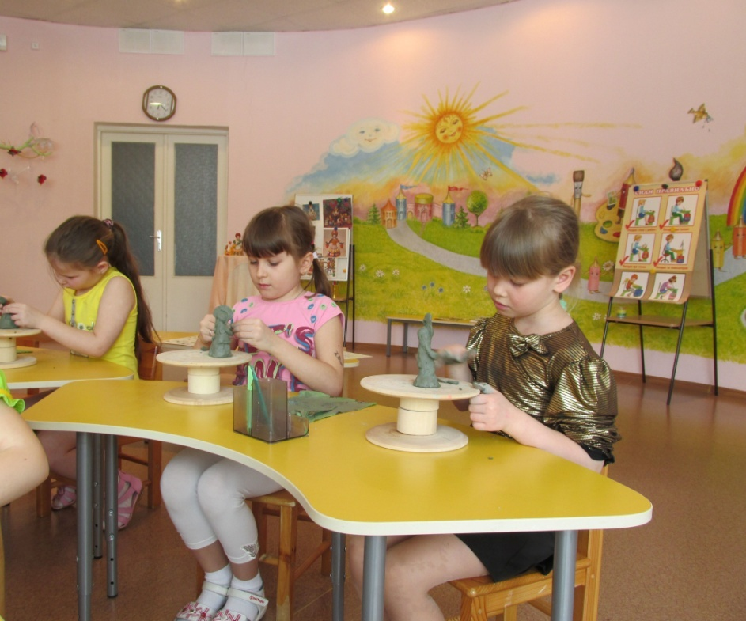

зимний сад

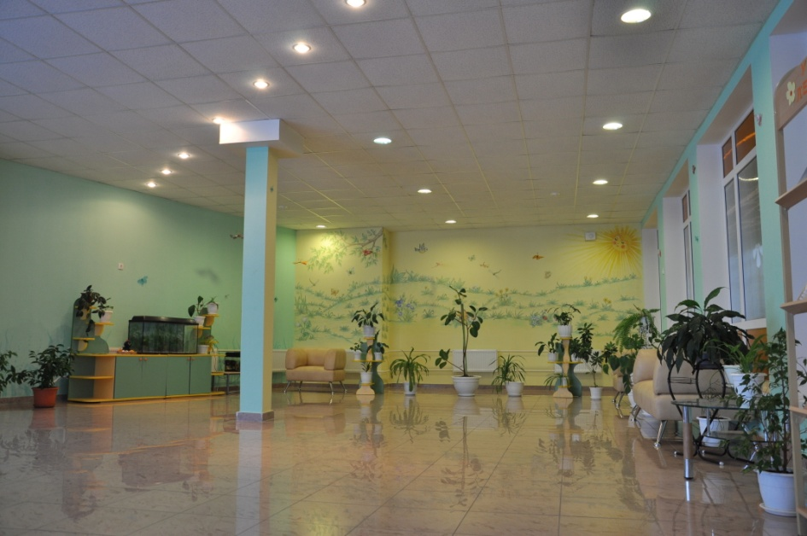

игровая комната

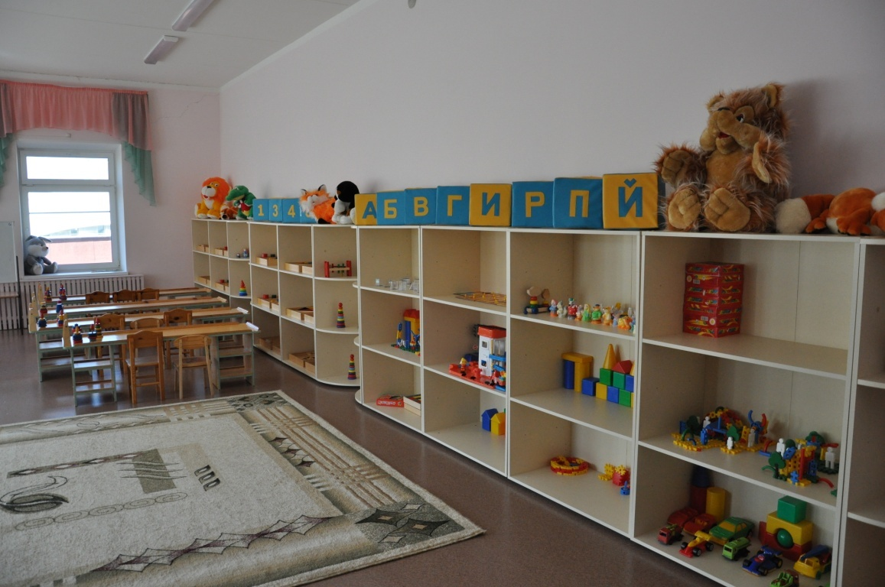

патриотическая комната

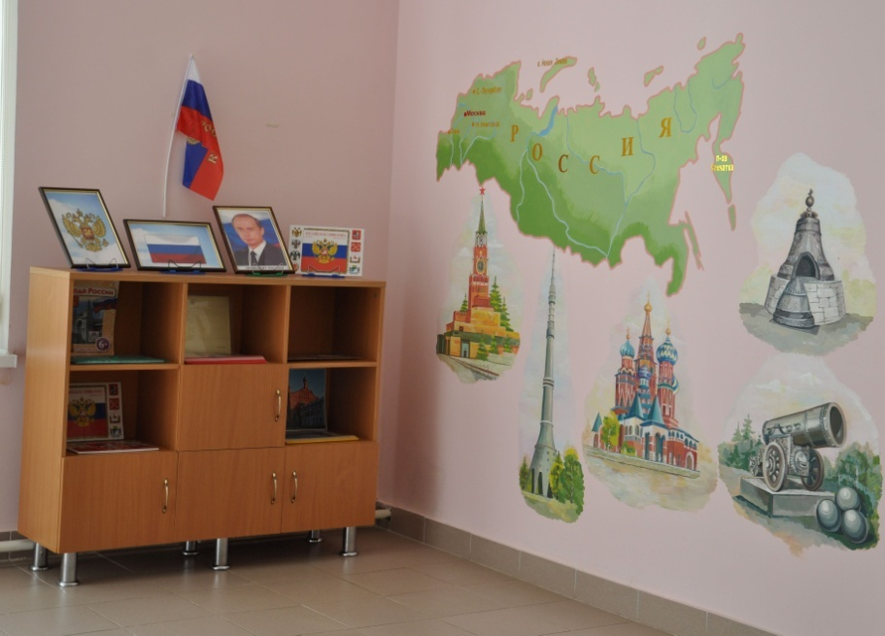

Все группы ДОУ оснащены центрами двигательной активности с наличием необходимого оборудования для проведения физкультурно-оздоровительной работы с детьми.

Итак, условия, созданные в ДОУ, позволяют обеспечить физическую активность детей и организацию оздоровительной работы.

**Система физкультурной работы** ДОУ включает в себя следующие традиционные направления:

* утренняя гимнастика;
* физкультминутки;
* подвижные игры и физические упражнения на прогулке;
* гимнастика после дневного сна;
* -закаливание;
* -обучение плаванию;
* самостоятельная двигательная деятельность детей;
* работа с детьми по формированию осознанного отношения к ЗОЖ;
* досуги, праздники;
* кружковая работа;
* взаимодействие с семьей.

**Рассмотрим некоторые из них.**

***Утренняя гимнастика*** является одним из важнейших компонентов двигательного режима. Наряду с традиционной утренней гимнастикой в практику дошкольного учреждения включаем разные типы и варианты, как в содержательном плане, так и в методике проведения.

Ежедневно, в процессе образовательной организованной деятельности детей и  по мере необходимости, воспитателями проводятся ***физкультминутки*** главным образом в момент появления признаков утомляемости детей. В работе используем разные виды физкультминуток: с текстом, с музыкальным сопровождением, в форме подвижной игры и др.

Для организации ***двигательной активности в режиме дня*** с детьми воспитатели проводят подвижные игры, физические упражнения на прогулке. В работу с детьми педагоги включают разные по содержанию подвижные игры с правилами (сюжетные и бессюжетные) и  спортивные (элементы спортивных игр) – волейбол, баскетбол, бадминтон, городки, настольный теннис, футбол, хоккей, а также игры большой, средней и малой подвижности.

Очень важным моментом в оздоровлении детей является ***гимнастика после дневного сна.*** Важно поднять настроение и мышечный тонус у каждого ребенка, а также позаботиться о профилактике нарушений осанки и стопы.

***Закаливание*** – важнейшая часть физического воспитания детей дошкольного возраста. Закаливающие мероприятия проводятся в течение всего дня.

Эффективным средством закаливания является хождение босиком в летнее время по хорошо очищенному грунту. В нашем детском саду в летнее время активно используется тропа здоровья. Дети начинают ходить по ней в жаркие, солнечные дни, постепенно увеличивая время хождения. Затем детей приучаем ходить босиком и в помещении перед дневным сном по дорожкам здоровья.

В оздоровительной деятельности педагоги используют обширное умывание, обливание ног, а в закаливании детей раннего возраста используется метод «Ручеек». В летнее время широко применяем обливание под душем и обливание детей из шланга на улице.

Механическое выполнение упражнений не было бы ценно без **устойчивой мотивации к сохранению и укреплению собственного здоровья.**

Поэтому система работы с детьми предполагает различные формы, средства и методы формирования представлений о **ЗОЖ.**

В процессе ознакомления с образовательной областью «Познание» формируем представления о человеке, как живом существе, его организме и здоровье; зависимости здоровья от образа жизни.

На занятиях экологической направленности  формируем представления  детей об условиях, необходимых человеку для жизни; о взаимосвязи здоровья человека и окружающей среды.

При воспитании культурно-гигиенических навыков формируем привычку правильно умываться, вытираться, ухаживать за полостью рта, пользоваться носовым платком, правильно вести себя при кашле и чихании.

В «Солнечном городе» в течение всего прошедшего учебного года функционировал ***спортивный кружок «Чемпион»*** для детей старшего дошкольного возраста. Руководитель кружка Г.В.Скузоваткина, инструктор по физической культуре высшей категории. Педагог работала с детьми, опираясь на методическое пособие Хозяиновой Е.И. «Фитбол – гимнастика для коррекции осанки дошкольников». Упражнения с этими мячами способствуют созданию сильного мышечного корсета вокруг позвоночника, развитию выносливости, ловкости, координации движений, улучшению работы внутренних органов.

Как показала практика, детям эти занятия очень нравятся, и мы планируем продолжить эту работу и в следующем учебном году.

Важной составляющей здоровья является психологический компонент. Созданию хорошего настроения способствуют увлекательные занятия в танцевальном кружке ***«Солнечные зайчики»*** под руководством музыкального руководителя высшей категории Анны Николаевны Фроловой.

Также наш детский сад активно участвует во всех спортивных мероприятиях города, таких как:

**«День бега»,** **«Лыжня России»,** **«Малышиада»** (в которой наши воспитанники заняли третье место), **«Папа, мама, я – спортивная семья»** (третье место), **спортивный фестиваль «ДРОЗД».**

Как показывает опыт, участие в таких мероприятиях способствует формированию привычки к здоровому образу жизни, как у детей, так и у родителей.

В системе физкультурно-оздоровительной работы дошкольного учреждения прочное место занимают ***физкультурные праздники и спортивные досуги***. Темы праздников самые разнообразные.

Например, очень весело и интересно прошел спортивный праздник ***«Волшебная скакалочка»,*** где дети продемонстрировали свое умение прыгать через скакалку. Такого рода мероприятия доставляют детям и родителям огромную радость.

Наибольшую пользу для оздоровления и закаливания детей приносят ***физкультурные праздники, организованные на открытом воздухе***. Такие как **«Зимние забавы»,** **«Джунгли зовут», «В гостях у Нептуна»**, **«Олимпийское лето 2013»** на которых дети вместе со сказочными героями участвуют в различных спортивных эстафетах.

Наряду с физкультурными праздниками в ДОУ проводятся ***спортивные досуги,*** которые строятся на хорошо знакомом детям материале и проводятся несколькими группами, близкими по возрастному составу. Педагоги используют различные по содержанию и организации формы физкультурного досуга.

Так в нашем саду интересно и увлекательно прошел спортивный досуг **«Юные космонавты».**

В ходе ***анкетирования родителей*** был выявлен недостаточный уровень знаний в области воспитания привычки к здоровому образу жизни. Поэтому в течение всего прошедшего учебного года уделялось серьезное внимание приобщению родителей к ЗОЖ.

Были использованы как традиционные, так и нетрадиционные формы работы с родителями, такие как информационные бюллетени, выпуск буклетов  «Здоровье», тематические выставки, библиотека здоровья, оформлены информационные уголки здоровья «Здоровые дети », «Как я расту», проведены консультации, встречи «за круглым столом», родительские собрания с привлечением физкультурных и медицинских работников, спортивные семейные эстафеты. Родители - постоянные участники всех конкурсов, проводимых в ДОУ.

Также воспитанники детского сада активно посещают разнообразные ***спортивные секции города:*** хоккейную, спортивную гимнастику, спортивные танцы, восточные единоборства. Мы, несомненно, гордимся своими воспитанниками, а воспитатели совместно с родителями оформляют альбомы, изготавливают стенгазеты.

А для того, чтобы у других детей и их родителей возникло желание стремиться к спортивным и творческим высотам, мы оформили фотовыставку «Наши победители».

Таким образом, созданная единая система «детский сад - дети - родители» на данный момент достаточно успешно функционирует.

Результаты убеждают в правильности и действенности, выбранных нами мер в совершенствовании физкультурно-оздоровительной работы. Однако мы не останавливаемся на достигнутом уровне. Наш творческий поиск продолжается и сегодня. В следующем учебном году планируем привлечь большее число родителей к физкультурно-оздоровительной работе в ДОУ.

По результатам мониторинга освоения основной общеобразовательной программы в части ОО «Здоровье», мы сделали вывод, что у всех детей в соответствии с возрастом сформировано интегративное качество «Физически развитый, овладевший основными культурно-гигиеническими навыками».